INDICAÇÃO Nº 366/2017

INDICO ao Prefeito Municipal, Exmº. Sr. Fernando Galvão Moura, nos termos regimentais, que, junto a Diretora do Departamento Municipal de Obras, Sra. Angela Maria Macuco do Prado Brunelli, para que realizem a operação “Tapa Buracos” na Rua Francisco Borges da Cunha, altura do nº 28, no Jardim Laranjeiras.

Justificativa

Peço através desta Indicação que seja realizada a operação “Tapa Buracos” na Rua Francisco Borges da Cunha, altura do nº 28, no Jardim Laranjeiras, atendendo a pedidos dos moradores que reclamam muito da situação em que se encontra a via asfáltica. Como pode ser comprovado nas fotos, a situação é merecedora de atenção, principalmente porque há empresas instaladas nas proximidades e os buracos são motivos de reclamação dos clientes aos comerciantes, além de também prejudicarem em muito os próprios moradores da localidade.
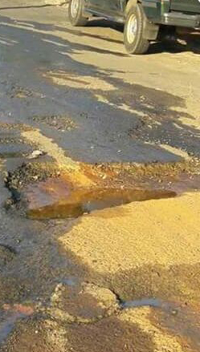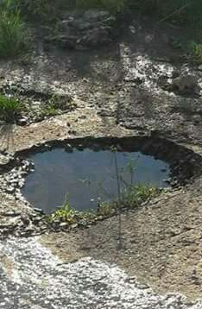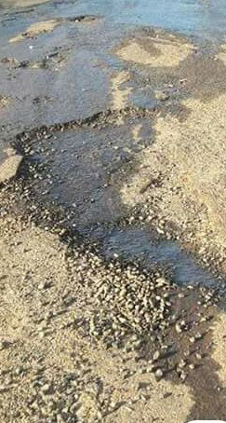

Peço ao Sr. Prefeito e a Sra. Diretora, para que atendam esta indicação realizando no local a operação “Tapa Buracos”, dessa forma atendendo aos pedidos dos moradores e comerciantes.

Continuação da Indicação de nº 366/2017

Bebedouro, Capital Nacional da Laranja, 10 de maio de 2017.

Juliano Cesar Rodrigues
VEREADOR – PSD

Ind031-17

